**Zookeeper安装部署**

1. zk下载链接（群里也有资源）：<http://pan.baidu.com/s/1bp32nd9> v3jt
2. 下载压缩包后解压到指定路径，我的路径为D:\zookeeper-3.4.10
3. 修改zoo_sample.cfg 文件名(D:\zookeeper-3.4.10\conf) 为 zoo.cfg

然后在zoo.cfg文件中添加以下配置dataDir、dataLogDir

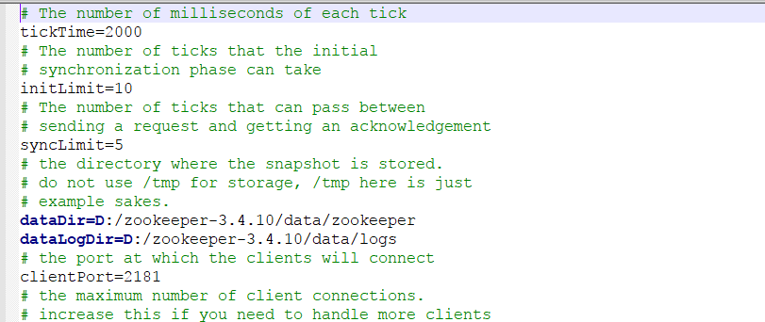

**注意：**如果没有D:\zookeeper-3.4.10\data\logs 、 D:\zookeeper-3.4.10\data\zookeeper目录，自行创建

字段解释：

dataDir：顾名思义就是 Zookeeper 保存数据的目录，默认情况下，Zookeeper 将写数据的日志文件也保存在这个目录里。  
dataLogDir：顾名思义就是 Zookeeper 保存日志文件的目录

clientPort： 这个端口就是客户端连接 Zookeeper 服务器的端口，Zookeeper 会监听这个端口，接受客户端的访问请求。（可修改，一般默认使用2181端口）

1. 进入到bin目录，并且启动zkServer.cmd（要用管理员身份运行该脚本）

**注意**：启动成功之后不要关闭该窗口，保持启动

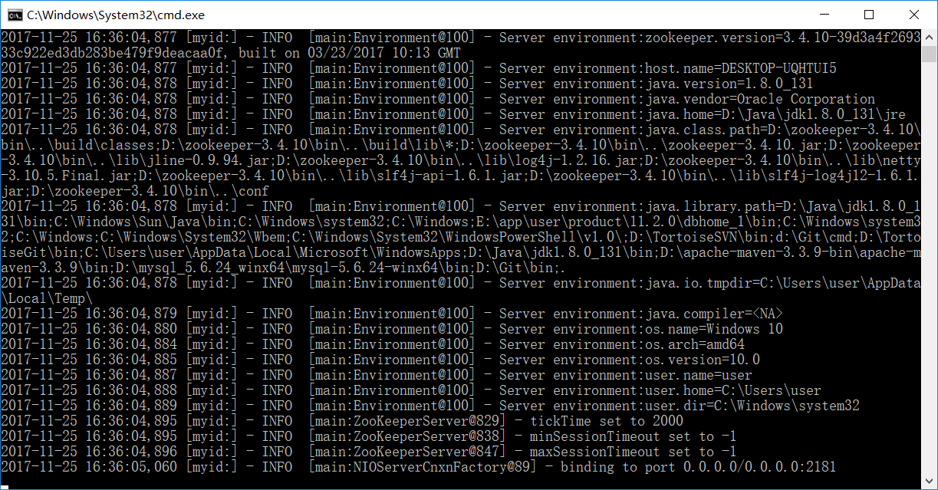

zk启动成功的界面

登陆成功验证：

1. 可以通过cmd进入 bin目录下，运行zkCli.cmd -server 127.0.0.1:2181查看是否可以连接上zk在验证是否登陆成功
2. 也可通过dubbo-admin来验证zk是否启动成功（下面讲dubbo-admin启动）

**Dubbo-admin启动**

1. 下载链接（群里也有资源）： <http://pan.baidu.com/s/1skVPFlz> 5ryc
2. 下载压缩包后解压到指定路径，我的路径为D:\apache-tomcat-7.0.40\apache-tomcat-7.0.40
3. 然后进入bin目录下，打开catalina.bat文件，在100行的位置配置下JAVA_HOME的路径

**注意：**JAVA_HOME配置jdk7的安装路径，不需要在环境变量里添加jdk7的环境变量

1. 然后运行startup.bat启动dubbo-admin

**注意：**该tomcat配置的是8088端口，如有冲突，自行修改

1. 启动成功后在浏览器上输入 localhost:8088，会提示输入用户名：root，密码：root，然后登陆成功后可以看到页面

**注意：**只有zk启动成功了才能启动dubbo-admin成功

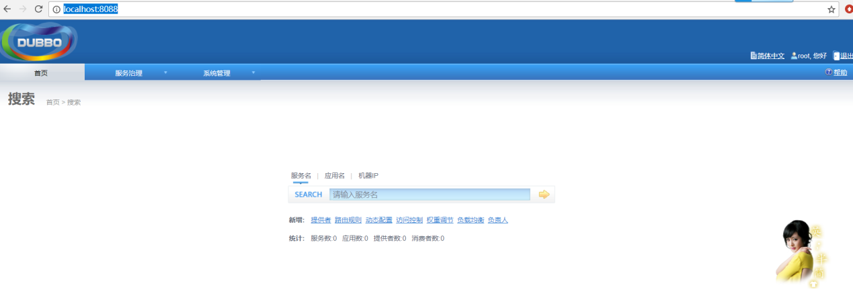

登陆页面

1. dubbo-admin可以通过点击 服务治理----》服务 查看当前dubbo上面有哪些服务（图中有两个服务已经注册在dubbo上了）

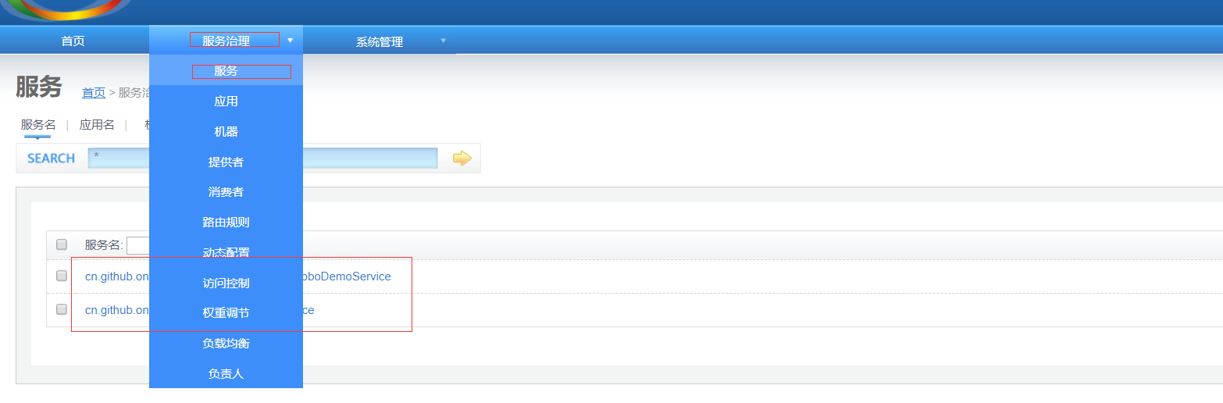

查看服务页面

**关于打包**

1. 打包顺序：common ——》 parent ——》 manager ——》 admin
2. 打包之后，注册dubbo服务，并调用

注册dubbo服务：在manager目录下 target\onlineRetailer-manage\bin下点击startup.bat脚本，启动之后，将服务注册到dubbo上（启动日志在target\onlineRetailer-manage\log下，可自行查错），可通过dubbo-admin页面查看服务是否注册成功

调用：在admin目录下target\onlineRetailer-admin\bin下点击startup.bat脚本，然后登陆相关页面，调用相应服务